Применимые нормы: ст. ст. 131, 137 ГПК РФ
Образец подготовлен на примере, когда продавец автомобиля взыскивает с покупателя оплату за него, а покупатель подает встречный иск о взыскании неустойки за просрочку передачи автомобиля.

Исх. N 88/15 от 1 апреля 2022 г. | В Черемушкинский районный суд
Адрес: ул. Кржижановского, д. 20/30, к. 3,
г. Москва, 117218

Истец (ответчик по первоначальному иску):
Общество с ограниченной ответственностью "Сигма"
Адрес: ул. Шукшина, д. 7, г. Москва, 115321
ИНН 7724123654, ОГРН 1117746696696
Телефон: +7 (495) 321-12-34
Адрес электронной почты: info@companysigma.ru

Ответчик (истец по первоначальному иску):
Иванов Сергей Петрович
Дата рождения: 07.03.1979, место рождения: Москва
Паспорт РФ: серия 4321 номер 654321, выдан отделением
УФМС России по г. Москве по району Выхино 27.02.2012.
Место жительства: ул. Зимняя, д. 25, кв. 13,
г. Москва, 100131
Телефон: +7 926 312 13 13
Адрес электронной почты: ivanov_sp@po4ta.ru

Цена иска: 88 800 руб.
Государственная пошлина: 2 864 руб.

Дело N: 02-3754/2022

ВСТРЕЧНОЕ ИСКОВОЕ ЗАЯВЛЕНИЕ
о взыскании неустойки за просрочку передачи товара

В производстве Черемушкинского районного суда находится гражданское дело N 02-3754/2022 по иску Иванова С.П. к ООО "Сигма" о взыскании оплаты за переданный по договору купли-продажи автомобиль в размере 200 000 руб. Однако у ООО "Сигма" (далее - истец) имеются встречные требования к Иванову С.П. (далее - ответчик), возникшие из того же договора купли-продажи от 10.09.2021 (далее - договор).
В соответствии с п. 2.1 договора ответчик принял на себя обязательство передать истцу автомобиль марки ВИРАЖ Ларгус, 2018 года выпуска, идентификационный номер (VIN): JTJHK52U801038155, государственный регистрационный знак: С858ЕО399, цвет - серый темный. Срок передачи - не позднее 28 сентября 2021 г.
10 сентября 2021 г. истец перечислил на текущий счет ответчика предоплату в размере 400 000 (четырехсот тысяч) руб., что составляет 50% стоимости автомобиля.
В предусмотренный договором срок ответчик автомобиль не предоставил, сославшись на то, что он находится в ремонте. В результате истец получил автомобиль лишь 17 января 2022 г. Акт приема-передачи от 17.01.2022 прилагается.
В соответствии с п. 7.1 договора за нарушение срока передачи автомобиля предусмотрена неустойка (пени) в размере 0,1% от стоимости автомобиля за каждый день просрочки. Следовательно, ответчик должен уплатить неустойку. Сумма неустойки составляет 88 800 (восемьдесят восемь тысяч восемьсот) руб. (расчет прилагается).
Согласно ст. 138 ГПК РФ судья принимает встречный иск, если:
- встречное требование направлено к зачету первоначального требования;
- удовлетворение встречного иска исключает полностью или в части удовлетворение первоначального иска;
- между встречным и первоначальным исками имеется взаимная связь и их совместное рассмотрение приведет к более быстрому и правильному рассмотрению споров.
Поскольку все эти условия соблюдены, требование истца о взыскании неустойки и требование ответчика о взыскании оплаты по договору купли-продажи нужно рассматривать совместно.
На основании изложенного, руководствуясь ст. 330 ГК РФ, ст. ст. 131, 132, 137, 138 ГПК РФ,

прошу:

- Взыскать с ответчика в пользу истца неустойку в размере 88 800 (восемьдесят восемь тысяч восемьсот) руб.
- Взыскать с ответчика в пользу истца судебные расходы: уплаченную государственную пошлину в размере 2 864 (две тысячи восемьсот шестьдесят четыре) руб.

ПРИЛОЖЕНИЯ:

- Расчет неустойки (приложение N 1 к встречному исковому заявлению).
- Договор купли-продажи от 10.09.2021 (копия).
- Акт приема-передачи от 17.01.2022 (копия).
- Уведомление о вручении ответчику встречного искового заявления с приложением документов, которые у него отсутствуют.
- Платежное поручение от 01.04.2022 N 99, подтверждающее уплату государственной пошлины.
- Протокол общего собрания участников ООО "Сигма" о назначении генерального директора от 02.03.2020 N 1 (копия).
- Свидетельство о государственной регистрации ООО "Сигма" в качестве юридического лица от 17.03.2011 серии 77 N 002034567 (копия).

Генеральный директор
ООО "Сигма" | ________________/И.И. Петров/
Приложение N 1
к встречному исковому заявлению N 88/15 от 01.04.2022

Расчет неустойки

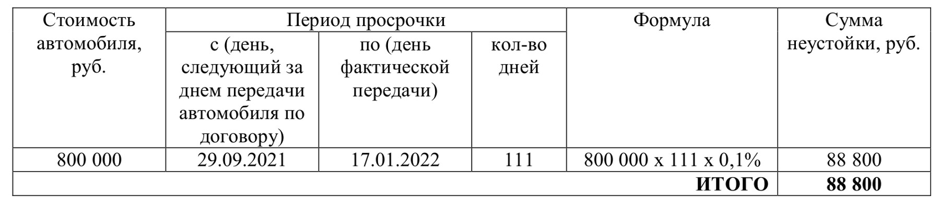

Генеральный директор
ООО "Сигма" | ________________/И.И. Петров/

